Инструкция по работе с изданиями, включенными
в Федеральный список экстремистских материалов

1.Общие положения
Настоящая инструкция определяет порядок организации работы с документами, включенными в "Федеральный список экстремистских материалов", опубликованный на официальном сайте Министерства юстиции РФ (https://minjust.gov.ru/ru/extremist-materials/, далее - Федеральный список), в соответствии со ст. 13 Федерального закона от 25.07.2002 № 114-ФЗ «О противодействии экстремистской деятельности".

2. Нормативные документы
Настоящая инструкция разработана в соответствии с Конституцией РФ; Федеральным законом от 25.07.2002 № 114-ФЗ "О противодействии экстремистской деятельности"; Федеральным законом от 29.12.1994 № 78-ФЗ «О библиотечном деле"; Федеральным законом от 29.12.2010 № 436-ФЗ «О защите детей от информации, причиняющий вред их здоровью и развитию»; Приказом Министерства культуры РФ от 08.10.2012 № 1077 «Об утверждении Порядка учета документов, входящих в состав библиотечного фонда».

3. Порядок выявления документов
В целях исключения возможности массового распространения экстремистских материалов в образовательной организации проводится следующая работа:
3.1. Приказом директора утверждается комиссия по выявлению в библиотечном фонде материалов, включенных в Федеральный список.
3.2. Педагог-библиотекарь при приеме новых поступлений на любых видах носителей в библиотечный фонд ОО сверяют новые издания с Федеральным списком на предмет исключения материалов, признанных экстремистскими.
3.3. Библиотекарь
- систематически (ежеквартально) изучает «Федеральный список экстремистских материалов»;
- ежеквартально проводится сверка Федерального списка с фондом библиотеки на предмет исключения материалов, признанных экстремистскими, а также редактирует информацию о них в справочно-библиографическом аппарате библиотеки.
3.4. Факт сверки Федерального списка с фондом библиотеки фиксируется в Журнале сверок (Приложение 1).
3.5. По результатам сверки ежеквартально составляется акт проверки (Приложение 2), который подписывает созданная приказом комиссия. Акты хранятся в библиотеке.

4. Порядок работы с выявленными документами
Документы, включенные в Федеральный список и выявленные среди новых поступлений, а также в библиотечном фонде в результате сверок с Федеральным списком не подлежат выдаче пользователям, любым видам копирования и распространению, исключаются из фондов по причине не профильности и подлежат уничтожению.
В случае выявления в фонде библиотеки документов, включенных в Федеральный список педагог- библиотекарь
- изымает их из открытого доступа фонда библиотеки ОО, осуществляют их списание для последующего уничтожения. Списание проводится в соответствии с «Порядком учета документов, входящих в состав библиотечного фонда», основание для списания – несоответствие профилю комплектования библиотеки (Приложение 3);
- после уничтожения документов экстремистского содержания составляется соответствующий «Акт об уничтожении исключенных из библиотечного фонда документов, включенных в Федеральный список экстремистских материалов»;
- изымают карточки с библиографическими записями на выявленные в фонде библиотеки ОО запрещенные издания из электронного каталога.

5. Контроль.
5.1. Контроль за настоящей инструкцией осуществляет директор ОО.

4. Ответственность
6.1. Ответственность за выполнение данной инструкции несет педагог-библиотекарь.

Приложение №3
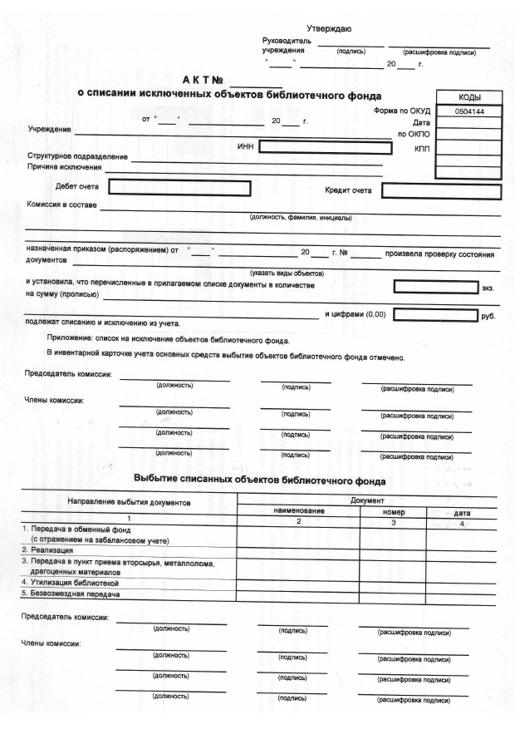
Приложение: список на исключение объектов библиотечного фонда.
В инвентарной карточке учета основных средств выбытие объектов библиотечного фонда отмечено.
Из инвентаря исключила (подпись)
Из каталогов исключила (подпись)
Председатель комиссии (должность) (подпись) (расшифровка подписи)
Члены комиссии (должность) (подпись) (расшифровка подписи)

